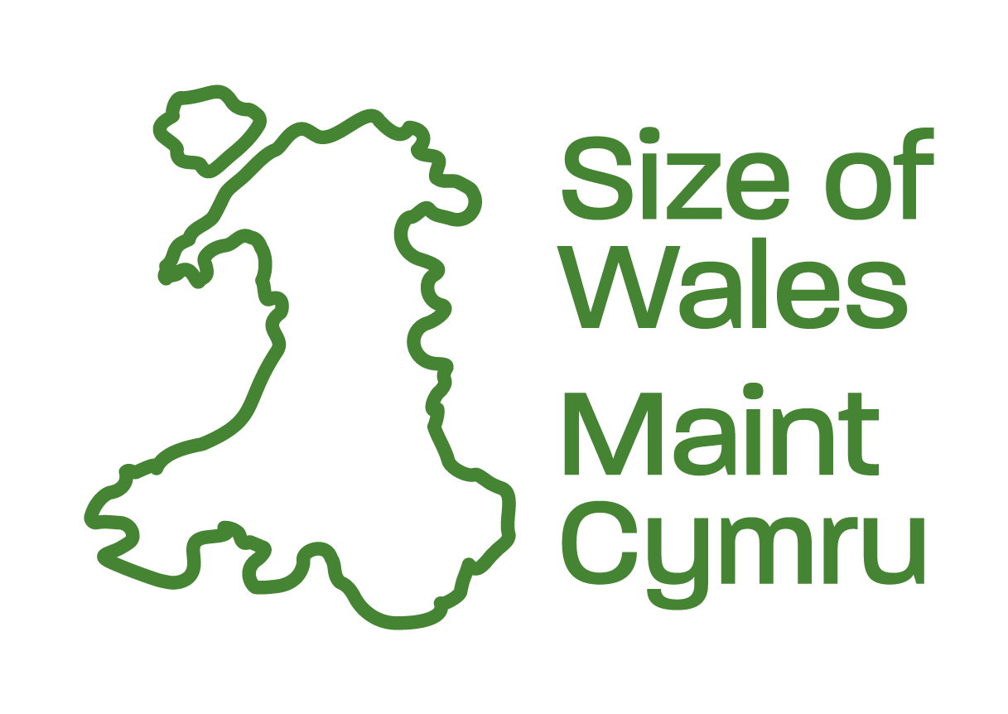
Maint Cymru / Size of Wales
Teml Heddwch
Parc Cathays
Caerdydd
CF10 3AP

E: recruitment@sizeofwales.org.uk / T: 07863433478 / W: sizeofwales.org.uk

Swyddog Allgymorth Addysg (Rhugl yn y Gymraeg)

2 neu 3 diwrnod yr wythnos 0.4 neu 0.6

Manylion y Contract
Cyflog: £28, 737 gross pro rata (£17,242 cyfwerth â 3 diwrnod yr wythnos neu £11,495 cyfwerth â 2 diwrnod yr wythnos), ynghyd â threuliau a chostau teithio. Mae Maint Cymru yn gyflogwr Cyflog Byw.
Lleoliad: Gweithio o gartref yng Ngogledd/Canol Cymru a bydd angen i ddeiliad y swydd deithio’n rheolaidd i ysgolion yng Ngheredigion, De Gwynedd a chanolbarth a gogledd Powys (pellter teithio i ysgolion i’w gytuno, gan ddibynnu ar leoliad cartref deiliad y swydd).
Cytundeb ac oriau: Rhan-amser 2 neu 3 diwrnod yr wythnos. Cytundeb parhaol yn amodol ar gyllid. Mae gan Maint Cymru bolisi gweithio hyblyg a TOIL. Am fwy o wybodaeth cysylltwch â recruitment@sizeofwales.org.uk
Pensiwn: Mae Maint Cymru yn cynnig cyfraniad pensiwn o 6%.
Gwyliau blynyddol: 22 diwrnod a gwyliau’r banc (pro rata), yn codi i 27 diwrnod a gwyliau’r banc (pro rata) ar ôl blwyddyn
Y dyddiad cau ar gyfer ymgeisio: Dydd Mawrth, 7fed o Ebrill, 2026, hanner dydd

Ynghylch Maint Cymru
www.sizeofwales.org.uk

Mae Maint Cymru yn elusen sy’n gwneud Cymru yn rhan o’r ateb byd-eang mewn perthynas â newid yn yr hinsawdd. Defnyddiwyd “maint Cymru” fel uned fesur am ddegawdau, ar gyfer dinistrio ein cynefinoedd naturiol mwyaf gwerthfawr, ond rydym wedi dod â'n cenedl at ei gilydd i droi hyn ar ei phen ers 2010.

Gyda’n gilydd, rydym yn:
(i) gweithio gyda chymunedau Brodorol a lleol ar draws y byd i ddiogelu o leiaf 2 filiwn hectar o goedwigoedd trofannol - ardal o faint Cymru - ac yn tyfu miliynau o goed.
(ii) addysgu ac ysbrydoli pobl yng Nghymru i gydnabod rôl hanfodol coedwigoedd trofannol wrth fynd i’r afael â’r argyfwng hinsawdd, a sut mae’n rhaid i ni gefnogi cymunedau Brodorol a lleol i ddiogelu’r hinsawdd, bioamrywiaeth a bywoliaethau.
(iii) ymgyrchu i sbarduno newid mewn polisi, galw ar Gymru i ddod yn genedl Dim Datgoedwigo gyntaf y byd, a diogelu coedwigoedd trofannol dramor.
Ein gweledigaeth yw helpu i greu dyfodol lle gall cymunedau coedwigoedd ffynnu ochr yn ochr â choedwigoedd trofannol iach - i wneud ein cenedl yn rhan o'r ateb, yn hytrach na mesur o'r broblem.
Gallwch ddysgu mwy am y diwylliant rydym wedi ymrwymo i'w feithrin yn Maint Cymru, drwy ddarllen ein Hegwyddorion Canllaw yma. Mae'r rhain yn llywio'r ffyrdd rydym yn rhyngweithio, y penderfyniadau a wnawn, a'r gwaith a wnawn.
Y Rôl
Bydd y Swyddog Allgymorth Addysg yn gyfrifol am gyflwyno ein rhaglen addysg gyffrous a phoblogaidd ar newid yn yr hinsawdd mewn ysgolion drwy gyfrwng y Gymraeg. Byddant yn cynllunio ac yn cyflwyno gweithdai am bwysigrwydd coedwigoedd trofannol i ddisgyblion o bob oedran mewn modd hwyliog ac ysbrydoledig.

Bydd yr ymgeisydd delfrydol yn ymarferydd brwdfrydig ac ymroddedig, sydd â phrofiad o weithio o fewn y system addysg yng Nghymru. Rhaid iddyn nhw fod yn siaradwyr Cymraeg rhugl a ganddynt ddiddordeb ym mhwysigrwydd coedwigoedd trofannol a newid yn yr hinsawdd, a byddant yn barod i gymryd rhan mewn hyfforddiant pellach ar y pynciau hyn.

Cyfrifoldebau:

- Datblygu gweithdai a chynulliadau dan do ac awyr agored sy'n briodol i oedran ar goedwigoedd trofannol a newid yn yr hinsawdd, ac yn addas i'w cyflwyno mewn ysgolion
- Hyrwyddo'r rhaglen addysg, ac adeiladu perthnasoedd cryf gydag ysgolion
- Casglu data gan ysgolion at ddibenion monitro a gwerthuso, ac ysgrifennu astudiaethau achos ar y camau a gymerwyd gan ddisgyblion ac ysgolion ar newid yn yr hinsawdd, o ganlyniad i'n hymgysylltiad.
- Parhau i gael y wybodaeth ddiweddaraf am ddatblygiadau perthnasol mewn perthynas ag addysg, cwricwlwm Cymru a rhaglenni addysg amgylcheddol ac ymgysylltu ag ieuenctid eraill, yn enwedig yng Nghymru
- Parhau i gael y wybodaeth ddiweddaraf am ddatblygiadau allweddol ar newid yn yr hinsawdd a choedwigoedd trofannol
- Gweithio'n agos gyda'r Rheolwr Addysg, Rheolwr Addysg Rhanbarthol a Swyddogion Allgymorth Addysg eraill, i ddatblygu cynnwys gweithdai a datblygu mentrau newydd
- Cynrychioli Maint Cymru mewn rhai digwyddiadau a chynadleddau
- Yn barod i gynnwys yr egwyddorion tegwch, amrywiaeth a chynhwysiant

Bydd yr ymgeisydd llwyddiannus yn cael croeso mawr fel aelod o'r tîm, ac yn cymryd rhan mewn cyfarfodydd a digwyddiadau tîm yn rheolaidd. Bydd yn cyfrannu at ddatblygiad sefydliadol yr elusen a bydd y mudiad yn hyrwyddo eich datblygiad proffesiynol parhaus yn unol â'ch rôl a thu hwnt.

Meini Prawf Dethol
Isafswm y meini prawf ar gyfer dewis cyfweleion yw 60% o'r Meini Prawf Dethol. Gweler y Tabl Asesu - Meini Prawf Dethol am fanylion.
- Cymhwyster neu brofiad perthnasol o gyflwyno sesiynau gyda phobl ifanc o oedran ysgol.
- Siaradwr Cymraeg rhugl
- Arddull cyflwyno deniadol, brwdfrydig.
- Y gallu i reoli amser yn effeithiol a blaenoriaethu llwyth gwaith eich hun.
- Sgiliau cyfathrebu rhagorol, a'r gallu i adeiladu perthnasoedd cryf gydag ysgolion
- Yn deall neu yn barod i ddysgu am bynciau amgylcheddol fel newid yn yr hinsawdd, cyfiawnder hinsawdd a datgoedwigo.
- Meddiant ar sgiliau trefnu da a'r gallu i gyrraedd targedau a chyflawni canlyniadau dangosadwy.
- Profiad o olrhain, monitro a gwerthuso data gwaith allgymorth a defnyddio hyn i ysgrifennu adroddiadau i gyllidwyr.
- Sgiliau TG da, gan gynnwys Microsoft Office, gmail a dogfennau Google.
- Gwybodaeth a dealltwriaeth o ddiogelu, gan gynnwys materion diogelu digidol.

Bydd hyfforddiant yn cael ei ddarparu i sicrhau bod pob ymgeisydd yn teimlo fel eu bod yn cael eu cefnogi yn eu rôl ac yn hwyluso eu datblygiad gyrfa. Bydd hyfforddiant TG mewn meddalwedd hanfodol eraill yn cael eu cynnig hefyd.

Diogelu
Mae Maint Cymru, a'i holl staff a gwirfoddolwyr, wedi ymrwymo i sicrhau amgylchedd diogel i blant, pobl ifanc ac oedolion sy'n agored i niwed ac i’w hatal rhag cael eu cam-drin yn gorfforol, rhywiol neu’n emosiynol. Mae Maint Cymru wedi ymrwymo i weithredu bob amser er budd gorau plant ac oedolion sy'n agored i niwed, ac yn ystyried y materion hyn yn hollbwysig. Bydd disgwyl i unrhyw ymgeisydd sy'n cael cynnig swydd gyda Maint Cymru gytuno i bolisi Diogelu a Chod Ymddygiad Maint Cymru, a glynu ato. Bydd y rôl hon yn amodol ar wiriad manylach gan y Gwasanaeth Datgelu a Gwahardd.

Ecwiti, Amrywiaeth a Chynhwysiant
Yn 2020, fe wnaethom gymryd camau i ddod yn fudiad gwrth-hiliol, ac rydym yn gweithio tuag at greu cynllun gweithredu a pholisi gwrth-hiliaeth newydd. Mae Maint Cymru'n ymroddedig i feithrin amgylchedd cynhwysol, lle gall gweithwyr ddod â’u hunain cyflawn i'r gwaith.

Mae Maint Cymru yn arbennig o awyddus i dderbyn ceisiadau gan bobl o gefndir ethnig amrywiol a phobl sy'n byw gydag anabledd. Mae’r rhain yn nodweddion a hunaniaethau sydd yn cael eu tangynrychioli ym Maint Cymru ar hyn o bryd. Ar ben hynny, mae'r gwaith rydyn ni'n ei wneud yn herio gwladychiaeth fodern a strwythurau pŵer gwahaniaethol sy'n gyffredin mewn cymdeithas a gwaith undod byd-eang. Mae ein gwaith yn canolbwyntio ar leisiau pobl sydd ar y cyrion, ac yn ceisio dileu rhwystrau a chynyddu mynediad o fewn yr argyfwng hinsawdd. Byddai cael pobl sydd â'r hunaniaethau a'r nodweddion hyn i ymuno â'r tîm yn amhrisiadwy, a byddai Maint Cymru yn dod yn sefydliad gwell oherwydd hyn.
Gallwch ddysgu mwy am y diwylliant rydym wedi ymrwymo i'w feithrin yn Maint Cymru, drwy ddarllen ein Hegwyddorion Arweiniol yma. Mae'r rhain yn llywio'r ffyrdd rydym yn rhyngweithio, y penderfyniadau a wnawn, a'r gwaith a wnawn.
SUT I YMGEISIO
Rydym yn gweithredu proses recriwtio gynhwysol i ddileu rhwystrau a rhagfarn ddiarwybod. Mae hyn yn cynnwys yr opsiwn i ymgeisio trwy gais ysgrifenedig neu ar lafar; tîm Gweinyddwyr Recriwtio, sy’n sicrhau bod ceisiadau’n ddienw ar gyfer y panel dethol; a Chynllun Cyfweliad Gwarantedig y gellir optio mewn iddo ar gyfer pobl o gefndiroedd ethnig amrywiol a phobl sy’n byw gydag anabledd.
1) Darllenwch yr wybodaeth ganlynol:
● Ffurflen Gais, yn cynnwys Ffurflen Monitro Cyfleoedd Cyfartal
● Swydd Ddisgrifiad, gan gynnwys Meini Prawf Dethol
● Cynllun Cyfweliad Gwarantedig

2) Dylech anfon eich ceisiadau ysgrifenedig neu wedi’u recordio i’r tîm Gweinyddwyr Recriwtio, drwy anfon e-bost i recruitment@sizeofwales.org.uk erbyn hanner dydd, ddydd Mawrth, 7fed o Ebrill, 2026.
3) Os ydych chi’n dewis gwneud eich cais drwy recordiad sain, cysylltwch â’r Gweinyddwyr Recriwtio os oes angen arweiniad arnoch. Fel arall, recordiwch eich hunan yn ymateb i bob cwestiwn ar y ffurflen gais.
Rydym yn croesawu ceisiadau yn Gymraeg. Byddwn yn defnyddio gwasanaeth cyfieithu i gyfieithu ceisiadau Cymraeg i’r Saesneg.
Os hoffech gyflwyno eich cais mewn ffordd arall, cysylltwch â’r tîm Gweinyddwyr Recriwtio. Byddwn yn gwneud y broses ymgeisio yn hygyrch i bawb.
4) Os oes gennych unrhyw gwestiynau am y broses ymgeisio neu am y rôl ei hun, cysylltwch â’r tîm Gweinyddwyr Recriwtio drwy anfon e-bost i recruitment@sizeofwales.org.uk. Mae’r gweinyddwyr recriwtio yn annibynnol o’r panel cyfweld, felly ni fydd hyn yn effeithio ar eich cais.
5) Os ydych chi wedi cyrraedd y rhestr fer ar gyfer cyfweliad, gan gynnwys os ydych chi’n gymwys trwy’r Cynllun Cyfweliad Gwarantedig, bydd y tîm Gweinyddwyr Recriwtio yn cysylltu â chi ar neu erbyn dydd Llun, 13eg o Ebrill. Fe fyddan nhw’n trefnu cyfweliad ddydd Mawrth, 28ain Ebrill. Byddwch yn cael gwybodaeth am fformat y cyfweliad, y panel, detholiad o’r cwestiynau cyfweld, a thasg i’w pharatoi hefyd. Yn anffodus, ni allwn roi gwybod i’r rhai sydd heb gael eu dewis am gyfweliad y tro hwn.
6) Bydd cyfweliadau’n cael eu cynnal ddydd Mawrth, 28ain Ebrill 2026. Bydd penderfyniad yn cael ei wneud a byddwch yn cael gwybod erbyn dydd Gwener, 1af o Mai 2026.

